期末考试

危国锐 516021910080

（上海交通大学电子信息与电气工程学院，上海 200240）

摘要：2022-06-16 18:00-20:00.

关键词：词1，词2

2022年信号系统考试说明：

1 本考试允许携带一页A4纸的参考资料（双面、手写），不允许携带计算器和字典；

2. 试题在canvas平台发布，考前5分钟会告知密码。请确保考试设备、网络等运行正常：

3. 客观题在canvas平台直接作答，主观题写在答题纸上与承诺书一起拍照/扫描上传（请提前下载好所需的APP）

4. 上传文件请注意：

*请将本人有效证件放在答题纸左上角或其它空白处（所有页）一并拍照/扫描

*文件格式：pdf 文件

*文件命名：学号+姓名+信号与系统

*上传内容模糊、部分内容缺失、缺页的，责任由考生自负

*如Canvas上传出现问题，请发送邮件至： liuweiee@sjtu.edu.cn

5. 待主考教师确认已收到上传的文件后方可离开

6. 承诺书及答题纸的纸质版请留存，以备返校后核查

所有未尽事宜，以学校相关规定为准，请确认已阅读 。

Final Exam

Guorui Wei 516021910080

(*School of Electronic Information and Electrical Engineering*,  
*Shanghai Jiao Tong University*, *Shanghai* 200240, *China*)

Abstract**:** 2022-06-16 18:00-20:00.

**Keywords:** key1, key2

**目 录**

摘要 i

Abstract ii

目 录 iii

1 诚信承诺书 1

2 问卷 2

3 答卷 14

4 Cheat-sheet 21

References 23

# 诚信承诺书

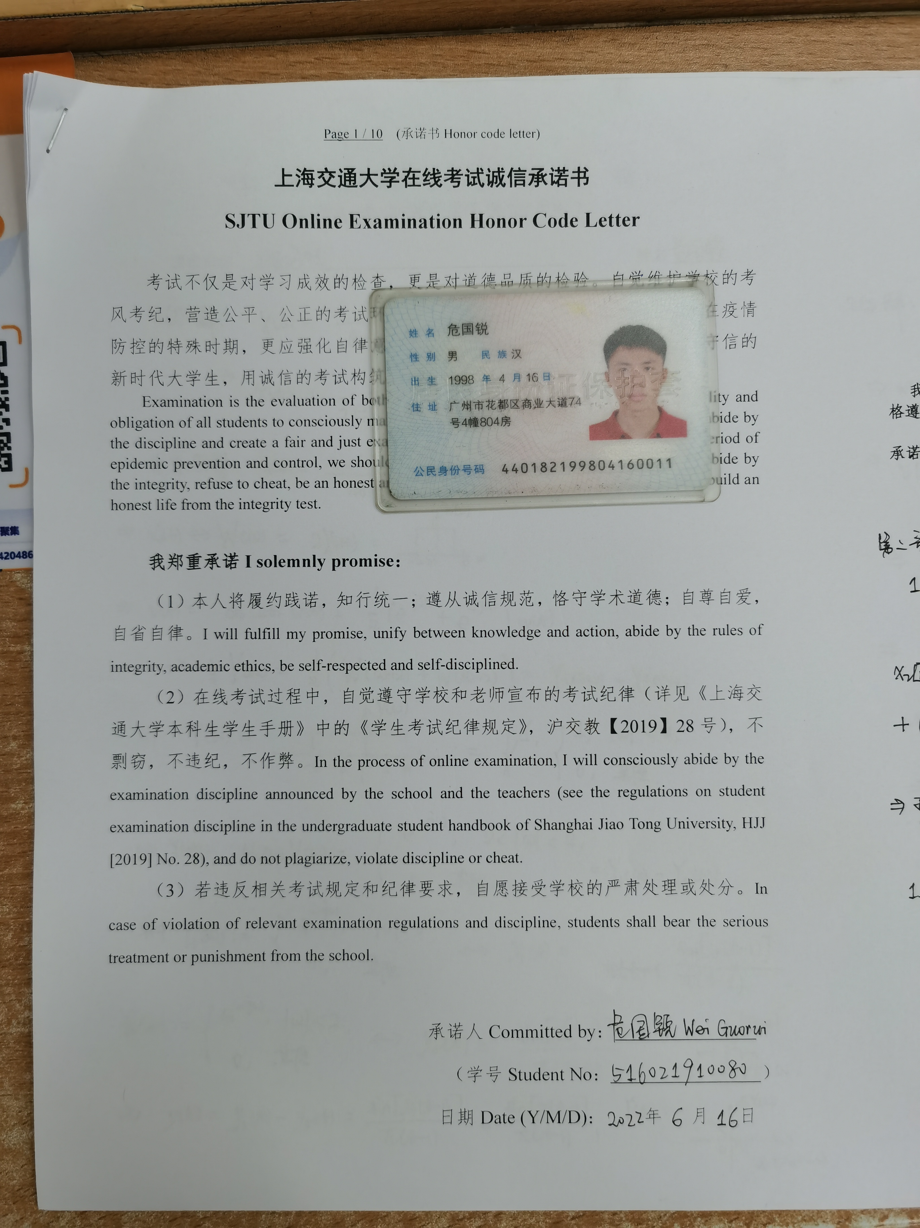

# 问卷

























# 答卷

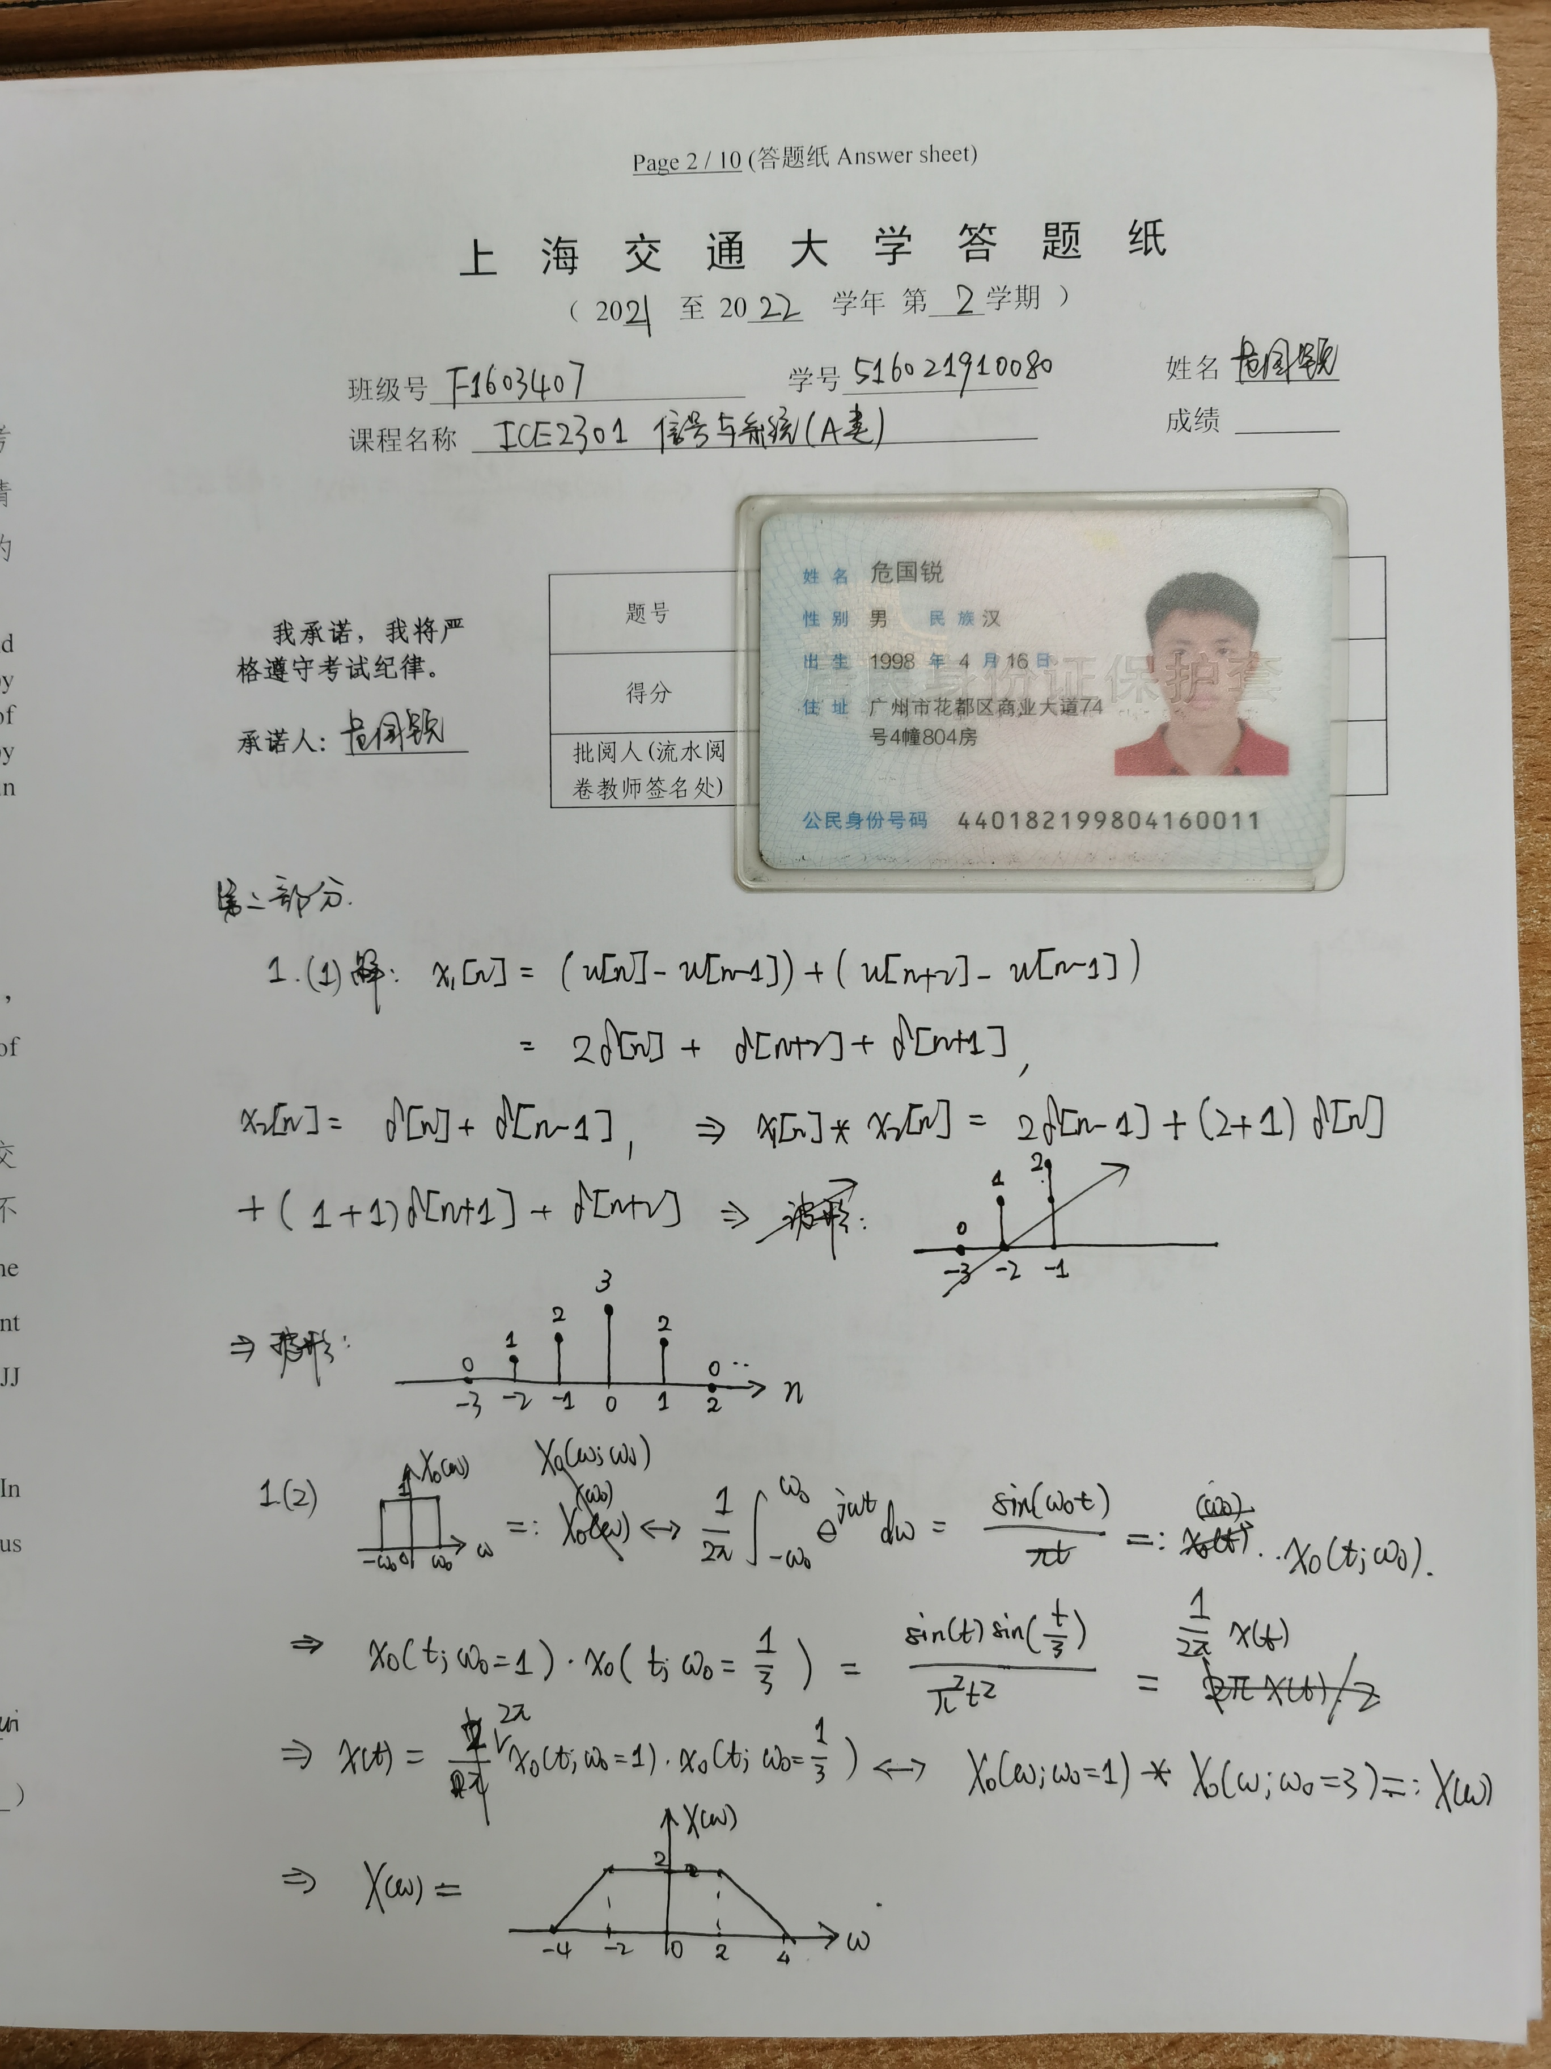

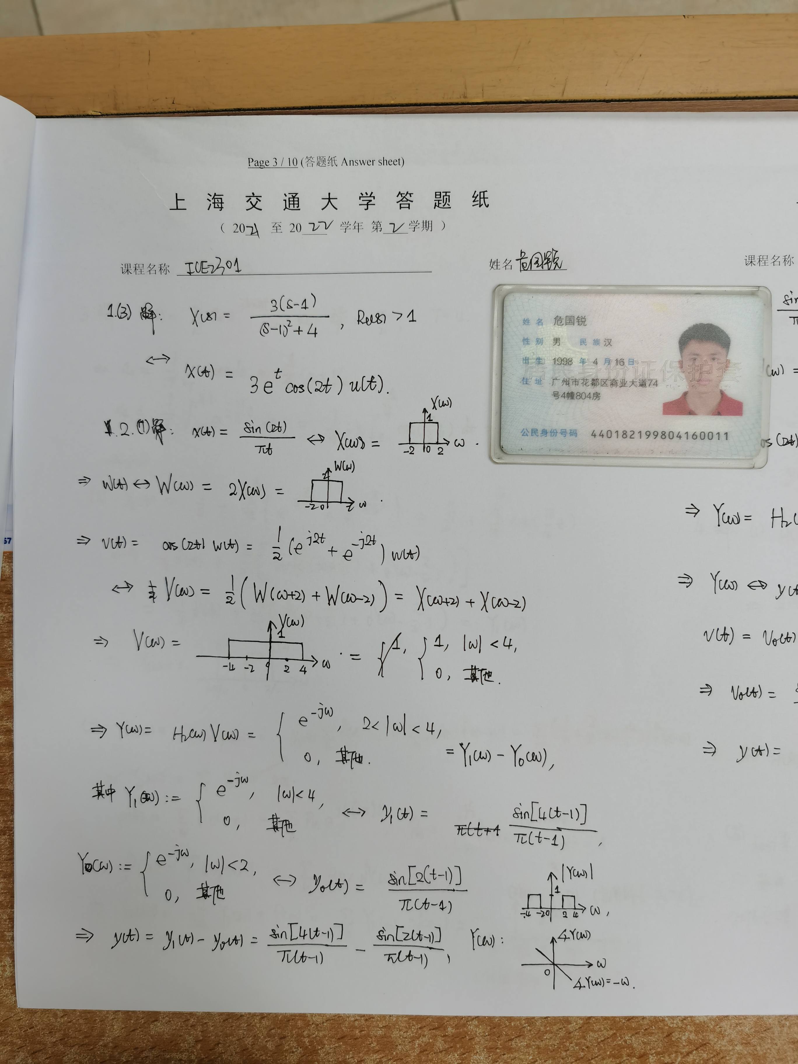

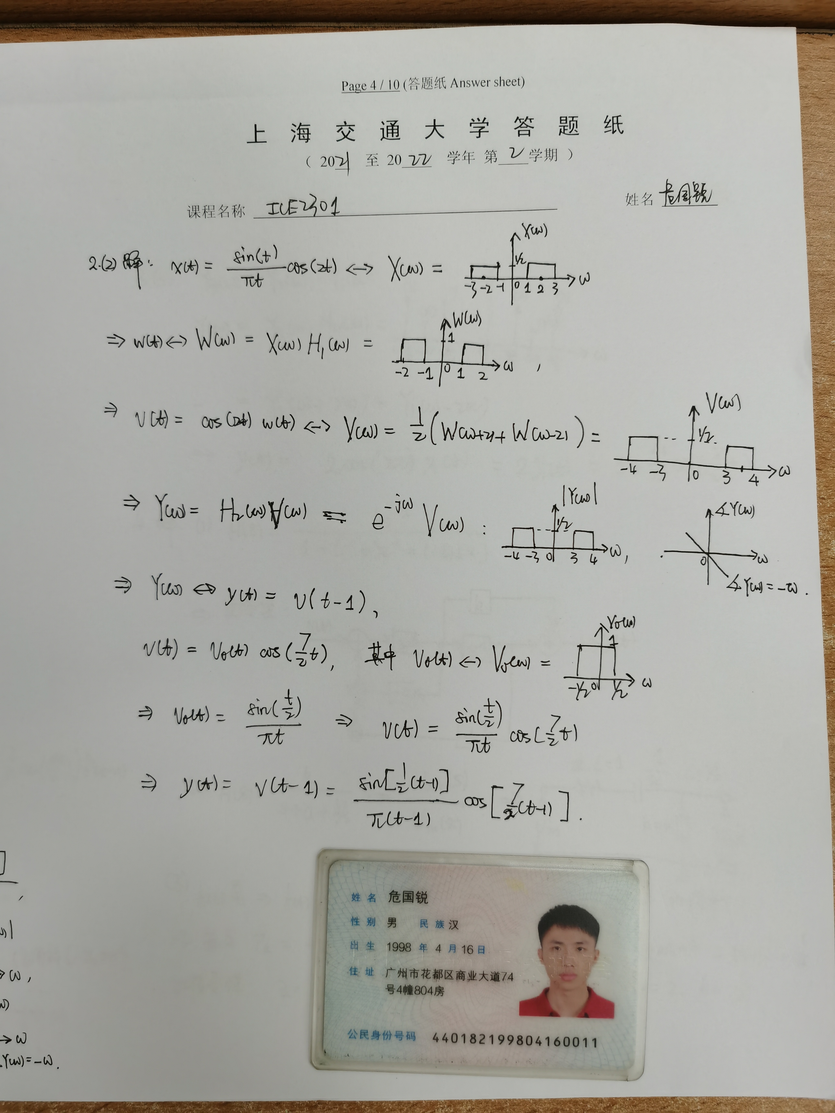

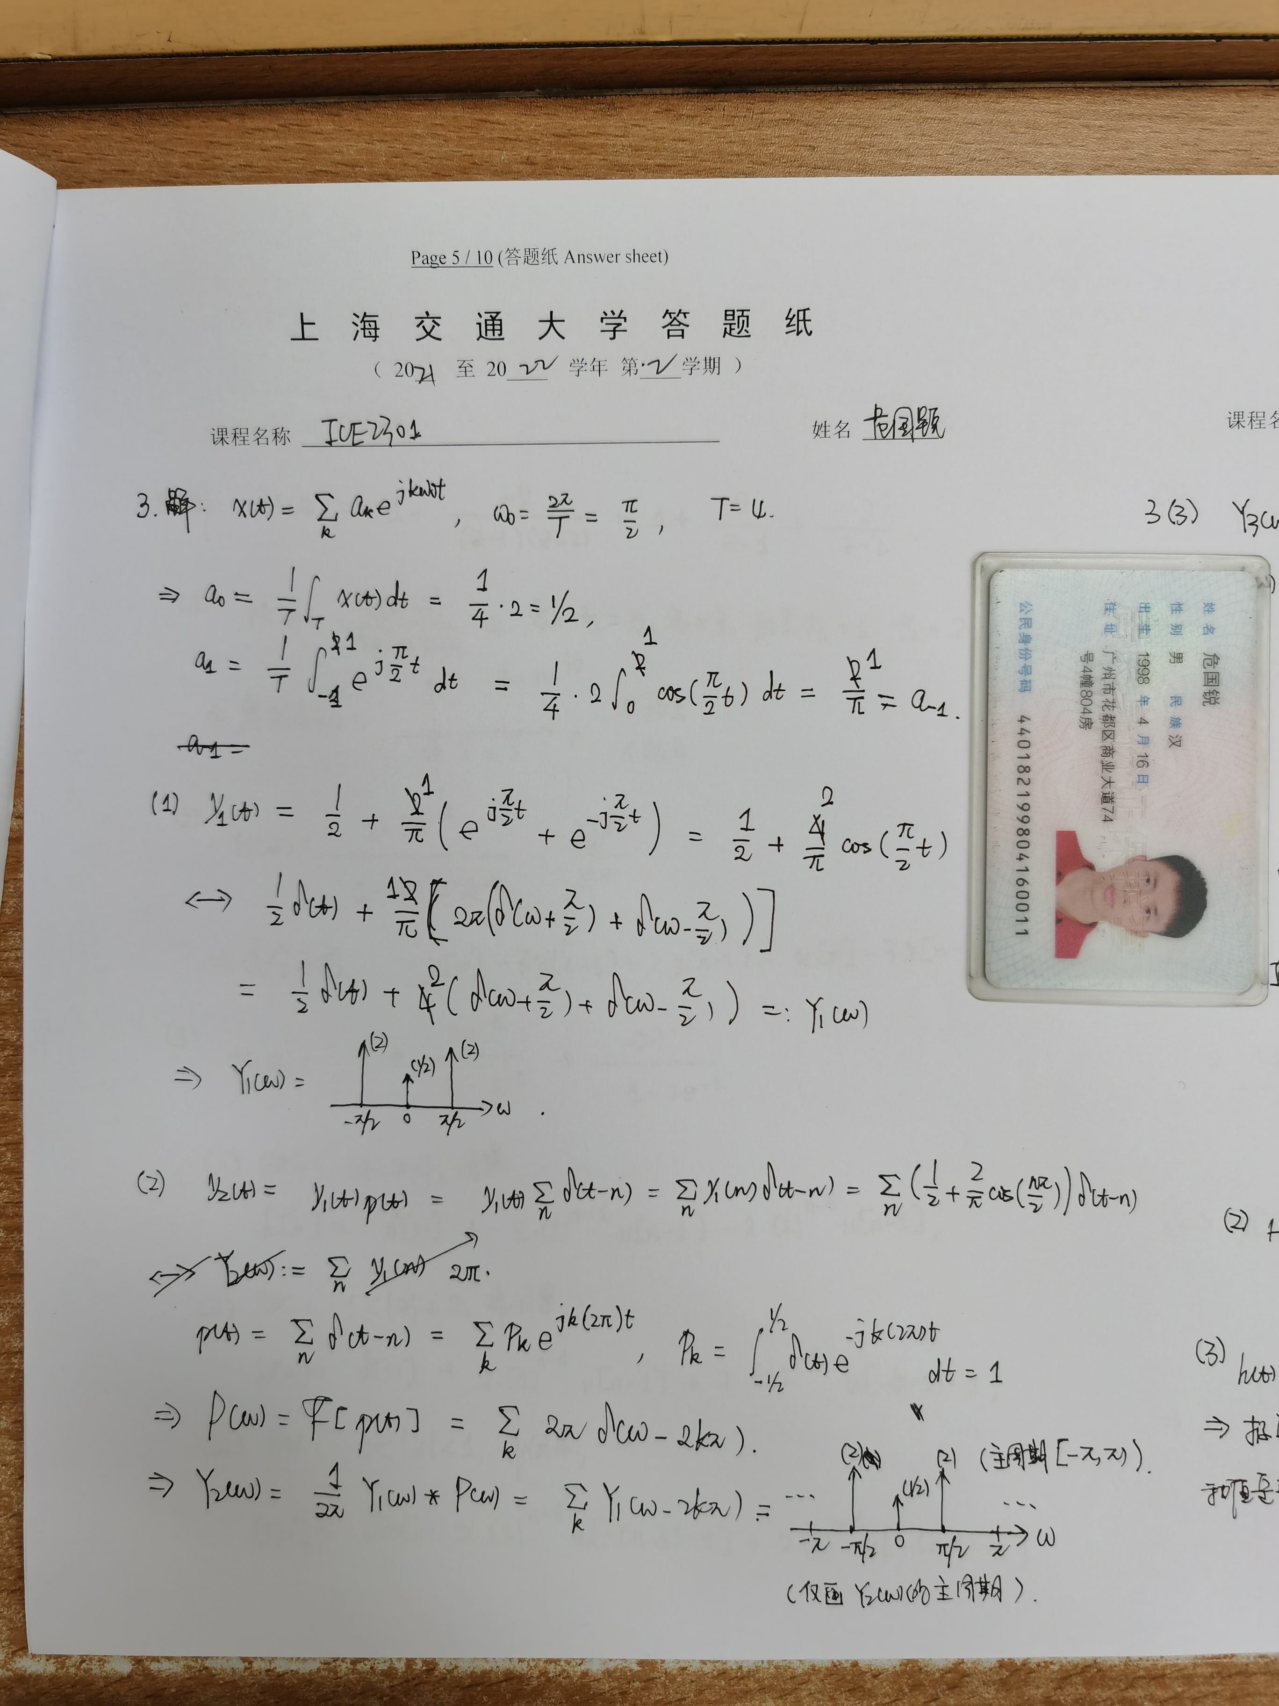

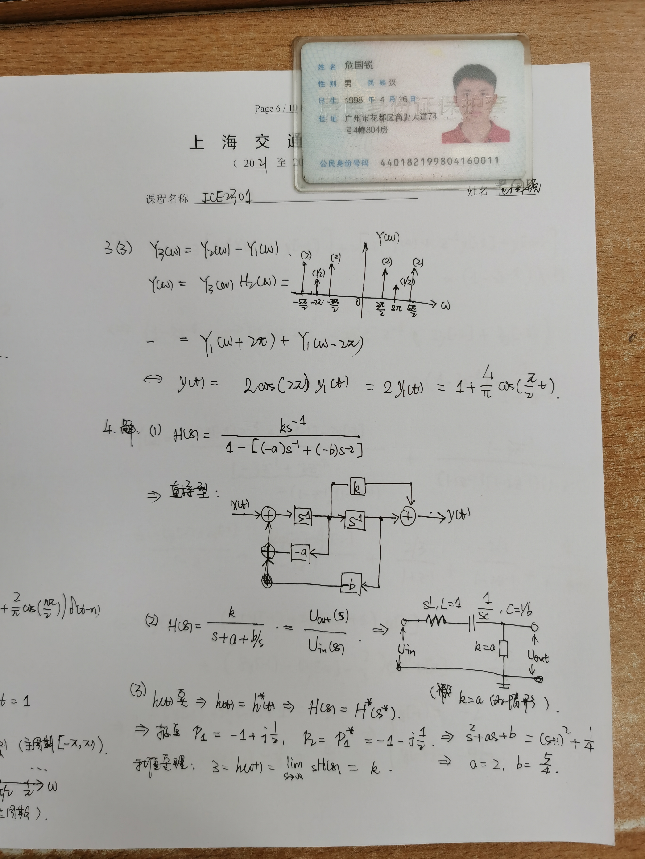

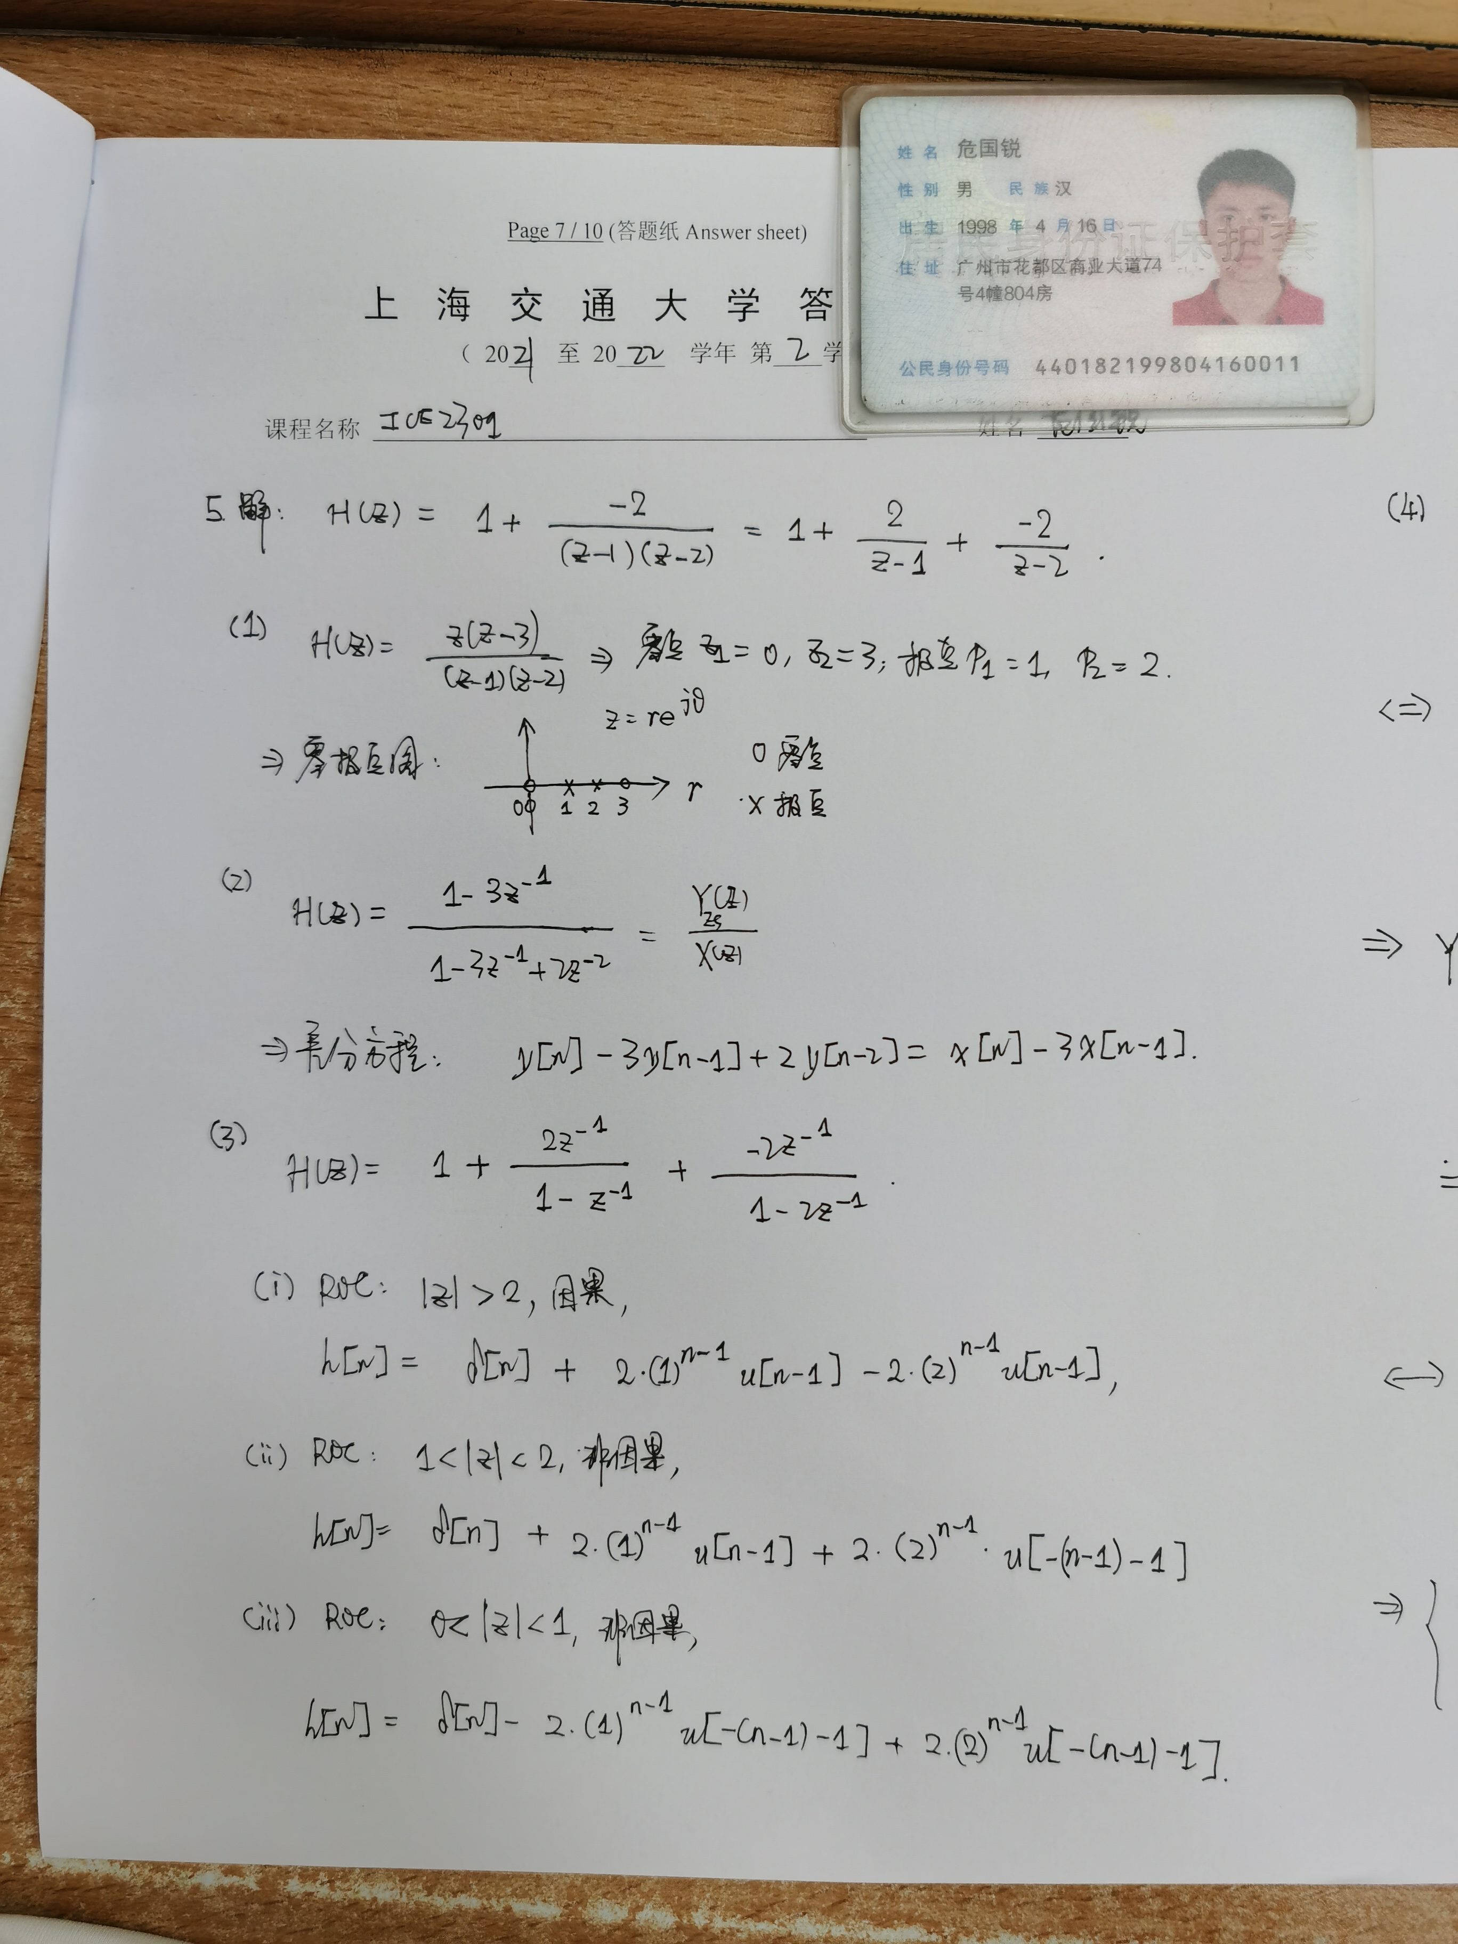

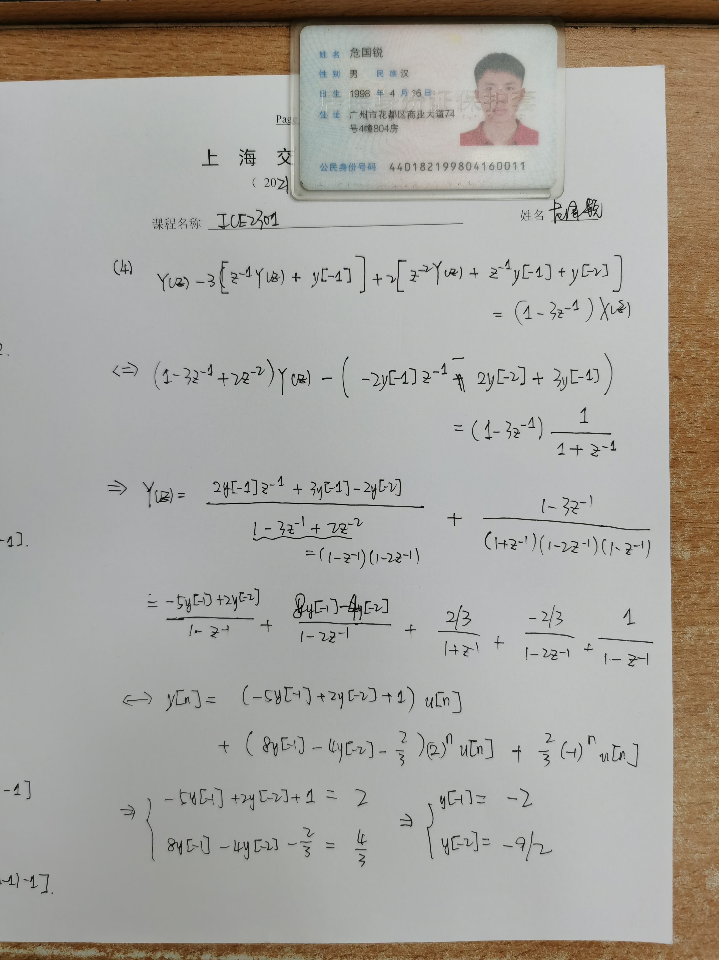

# Cheat-sheet

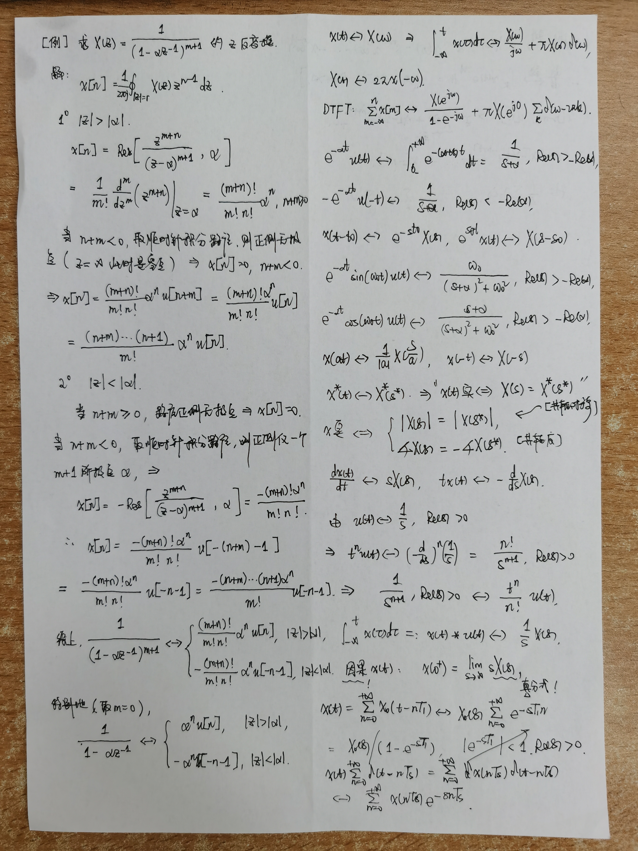

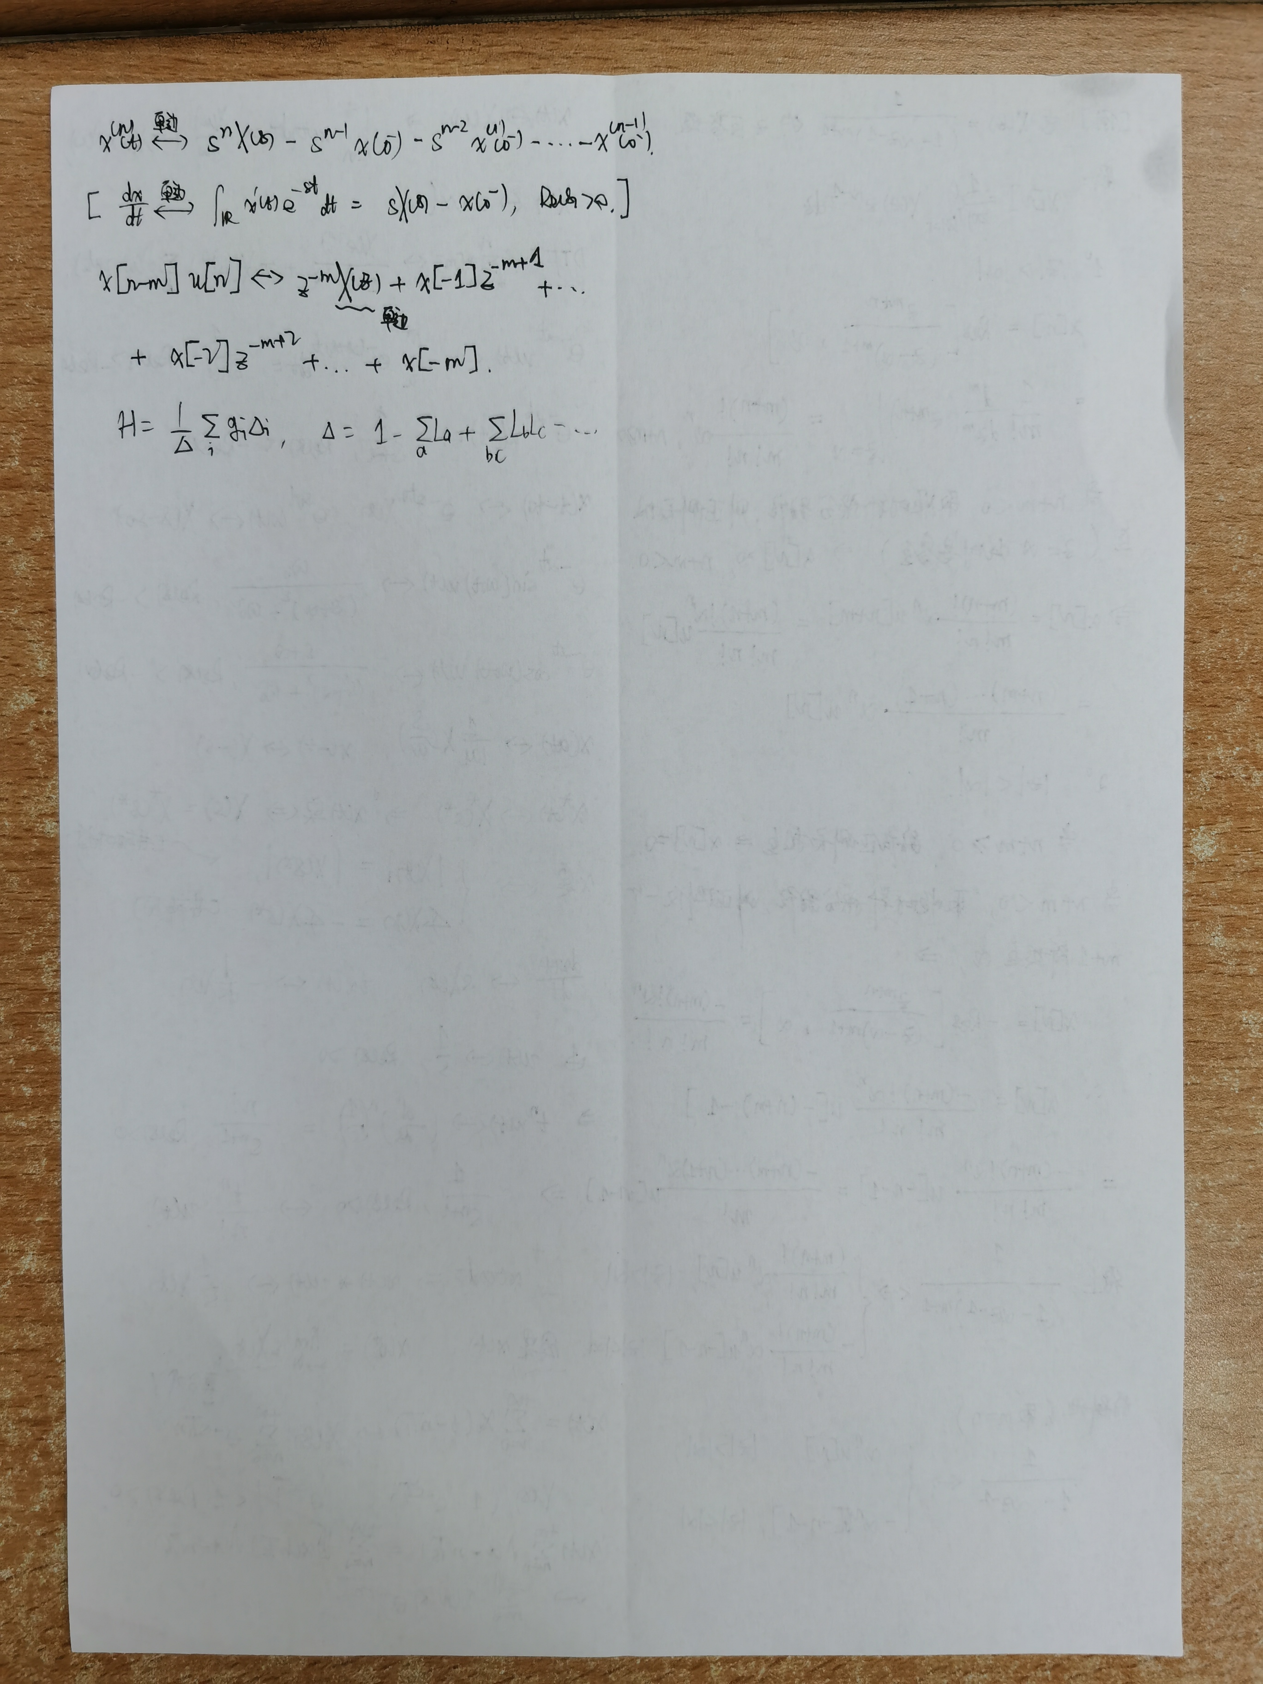

References